La UE obligará a utilizar iXBRL para las criptomonedas

Publicado el 7 de julio de 2024 por Editor
Europa será la primera jurisdicción del mundo en exigir que los “libros blancos” de criptomonedas (los documentos de prospecto especializados utilizados por los emisores de criptoactivos) se preparen en Inline XBRL, lo que garantiza que estos documentos de presentación se puedan evaluar de manera rápida y eficaz.
El uso de Inline XBRL (de manera similar al mandato ESEF existente para informes financieros) significa que estos datos pueden ser fácilmente consumidos, comparados y analizados por inversores, reguladores y otros usuarios.
La Autoridad Europea de Valores y Mercados (ESMA) publicó ayer su Informe Final sobre la implementación de la Regulación de los Mercados de Criptoactivos (o “MiCA”). La ESMA ha decidido que adoptará (con algunas modificaciones menores) las propuestas establecidas en su consulta previa sobre la manera en que los libros blancos de criptomonedas deben prepararse y presentarse a los supervisores y luego publicarse para los participantes del mercado.
La ESMA preparará una taxonomía internamente y, opcionalmente, permitirá el uso de una plantilla simplificada para elaborar las divulgaciones en formato XBRL en línea. No se prevé que se exijan ni permitan taxonomías de extensión.
Entendemos que la Comisión Europea está ansiosa por finalizar este requisito y el resto de las regulaciones de MiCA como una cuestión prioritaria. Dado que la aprobación final no puede ocurrir hasta que se haya formado la nueva CE (un proceso algo largo después de las elecciones europeas del mes pasado), no esperamos que se publique la taxonomía relevante o que se finalice el RTS antes de fines de 2024.
Cabe destacar que el Informe Final de MiCA está acompañado de un análisis técnico especializado encargado por la ESMA y preparado por el grupo Gartner, que estudia los formatos de datos para la divulgación de información en formato de texto. El informe se pronuncia abrumadoramente a favor de Inline XBRL como la opción adecuada para los reguladores.
En XBRL International acogemos con satisfacción la decisión de la ESMA de utilizar Inline XBRL para sus regulaciones MiCA. Creemos que su informe establece claramente las ventajas de los informes digitales para los mercados financieros modernos de hoy. También destaca el importante punto de que los documentos de estilo prospecto pueden y deben estructurarse para maximizar su utilidad e impacto. Tal vez este sea un precedente que otros mercados (y no solo de criptomonedas) seguirán a su debido tiempo.
Lea el Informe final sobre los borradores de los estándares técnicos de MiCA aquí y el informe adjunto de Gartner sobre formatos de datos aquí.
CRIPTOMONEDA UE IXBRL


Estudio sobre los formatos de datos para la divulgación basada en texto
Estudio independiente para evaluar las diferentes opciones de formatos de datos para los documentos técnicos de MiCA y otras divulgaciones similares basadas en texto

1. Resumen Ejecutivo
Motivos de publicación
De acuerdo con las prácticas de la AEVM para seleccionar los formatos de los requisitos de datos, se llevó a cabo un estudio independiente para evaluar el formato legible por máquina adecuado para los libros blancos de MiCA y otras divulgaciones textuales similares.
Contenido
El estudio llevó a cabo una investigación de mercado para identificar formatos de datos relevantes y casos de uso dentro de autoridades reguladoras y organizaciones de servicio público similares. Esta fase inicial condujo a la identificación de seis formatos de datos técnicos que se consideraron pertinentes para la divulgación basada en texto. Estos formatos de datos se evaluaron utilizando un marco de evaluación centrado en dos aspectos clave: la idoneidad para el propósito y la idoneidad para el futuro. Este enfoque garantizó que el formato elegido satisficiera las necesidades inmediatas de las divulgaciones basadas en texto en virtud de la regulación MiCA, pero que también siguiera siendo adaptable y preparado para el futuro para divulgaciones textuales similares cubiertas por el PAAS.
Sobre la base de los resultados de la evaluación de idoneidad, el estudio independiente recomienda adoptar Inline XBRL (iXBRL) para la divulgación de los documentos técnicos de MiCA y para otras divulgaciones similares basadas en texto en el ámbito de ESAP. iXBRL ofrece una combinación perfecta de legibilidad artificial y humana, con la flexibilidad de manejar información no estructurada y cualitativa. Además, el formato cumple con los requisitos establecidos por otras iniciativas de datos de la UE y presenta una oportunidad para la estandarización de los formatos de datos utilizados en las divulgaciones basadas en texto. Con la adopción de iXBRL, las autoridades reguladoras y las ANC garantizarían la coherencia y la eficiencia de sus procesos de notificación.

Aviso legal
Este documento ha sido elaborado para la Autoridad Europea de Valores y Mercados (ESMA) por Gartner Consulting. Refleja únicamente las opiniones de sus autores, y la Autoridad Europea de Valores y Mercados no se hace responsable de ninguna consecuencia derivada de la reutilización de esta publicación.

2. Introducción
2.1 Antecedentes del estudio
1. Se ha confiado a la Autoridad Europea de Valores y Mercados (ESMA) la responsabilidad de definir los formularios, formatos y plantillas estándar de los libros blancos para diferentes categorías de criptoactivos en virtud del Reglamento de Mercados de Criptoactivos (MiCA).
2. La MiCA exige explícitamente que los libros blancos estén disponibles en un formato legible por máquina para las tres clases de criptoactivos: a) Criptoactivos distintos de las fichas referenciadas a activos o fichas de dinero electrónico (artículo 6), b) Fichas referenciadas a activos (ART) (artículo 19) y c) fichas de dinero electrónico (EMT) (artículo 51).
3. A diferencia del mandato del artículo 21 del Reglamento sobre folletos, que se centra principalmente en los metadatos, la MiCA exige la normalización de los propios libros blancos. Esto significa que tanto los datos necesarios para la clasificación de los documentos como el contenido del libro blanco deben proporcionarse en un formato legible por máquina. Se espera que esto garantice la accesibilidad y la facilidad de uso tanto para los inversores (incluidos los inversores minoristas) como para las autoridades nacionales competentes (ANC).
4. MiCA también define claramente la información que los emisores y los proveedores de servicios de criptoactivos (CASP) deben proporcionar dentro de los libros blancos. A fin de garantizar la coherencia y la transparencia de la información facilitada a los inversores y a las ANC, los elaboradores de los libros blancos no podrán incluir información adicional más allá de los requisitos especificados.
5. Sin embargo, los emisores y los CAPP pueden proporcionar información adicional en diferentes documentos, por ejemplo, como parte de su "comunicación de marketing". Esta información adicional debe cumplir los requisitos pertinentes en virtud de la MiCA y ser coherente con la información facilitada en el libro blanco de criptoactivos (considerando 24).
6. El objetivo principal de los libros blancos en el marco de la MiCA es informar y proteger a los inversores minoristas (considerandos 24 y 47). Para ello, los libros blancos deben ser fácilmente utilizables y accesibles para garantizar que los inversores minoristas puedan tomar decisiones informadas. Con este fin, y para evitar la proliferación de documentos no oficiales, aunque no se mencionen explícitamente en los artículos 6, 19 y 51, se considera esencial que los libros blancos sean legibles por humanos.
7. Quedan excluidas de la obligación de elaborar un libro blanco las ofertas públicas de criptoactivos distintos de las ART o los EMT que se dirijan a menos de 150 personas por Estado miembro o que se dirijan exclusivamente a inversores cualificados o cuya contraprestación total no supere los 1 000 000 EUR durante un determinado período de 12 meses.
8. Además, como parte del Punto Único de Acceso Europeo (PAAS), la AEVM tiene el mandato de evaluar si otras divulgaciones de información basadas en gran medida en texto destinadas a los inversores, incluidos los inversores minoristas, deben ser obligatorias en un formato legible por máquina y, en caso afirmativo, en qué formato. En el caso de muchas legislaciones sectoriales que entran en el ámbito de aplicación del PAAS (véanse la Directiva Ómnibus y el Reglamento PAS2), la AEVM tiene el mandato específico de evaluar qué información debe presentarse en un formato legible por máquina y determinar el formato legible por máquina más adecuado para tal fin.
9. Por lo tanto, este estudio también debe servir para evaluar los formatos legibles por máquina existentes que pueden considerarse para desarrollar eficazmente este mandato.
10. La referencia al PAAS también es pertinente porque los libros blancos del MiCA se presentarán al PAAS a partir de 2030. Por lo tanto, todas las decisiones políticas relativas al MICA deben ser coherentes con las decisiones políticas relativas al PAAS, y viceversa, ya que el MICA es una de las legislaciones sectoriales que entran en el ámbito de aplicación del PAAS.
2.2 Objetivo del estudio
11. Sobre la base del contexto antes mencionado, la AEVM ha encargado un estudio independiente para evaluar los formatos legibles por máquina disponibles que podrían cumplir los requisitos de datos establecidos en MiCA y en ESAP.
12. El estudio se encargó a un consultor externo para que prestara apoyo a las siguientes tareas:
• Explorar el mercado en busca de posibles opciones de formato, criterios3
• Comparar y evaluar las diferentes opciones de formato de datos de acuerdo con lo acordado conjuntamente (es decir, idoneidad para el propósito, idoneidad para el futuro y costo incremental de alto nivel para los emisores, los CASP y las ANC), y
• Derivar recomendaciones.
2.3 Enfoque
13. La evaluación independiente siguió un enfoque gradual en el que se llevaron a cabo las siguientes actividades:
• Análisis de tendencias de mercado: Investigación y análisis de las tendencias actuales del mercado en el ecosistema regulatorio en varias jurisdicciones. El objetivo era identificar los formatos de datos utilizados en casos de uso similares, así como las tendencias generales del mercado relacionadas.
• Descripción general de los formatos de datos: Creación de una lista completa de formatos de datos relevantes y utilizados de manera similar basada en los resultados de la investigación de mercado.
• Definición de un marco de evaluación adecuado: Definición e implementación de un procedimiento estructurado y criterios de evaluación para evaluar la idoneidad de los distintos formatos de datos.
• Análisis comparativo: Valoración y comparación de los distintos formatos de datos a partir del marco de evaluación.
• Conclusión: Proporcionar una visión independiente y externa de los formatos legibles por máquina disponibles que podrían cumplir con los requisitos de divulgación establecidos en MiCA y destacar cuando esos requisitos son similares en el contexto de ESAP. Sobre la base de los resultados del análisis, el estudio también proporcionará recomendaciones claras.

3. formatos de datos alternativos
3.1 Tendencias del mercado regulatorio
14. El estudio comenzó con un estudio de mercado de las autoridades reguladoras pertinentes representativas y otras organizaciones de servicios públicos. El objetivo de este análisis fue comprender hasta qué punto se están utilizando actualmente diferentes formatos de datos y cuáles son las tendencias de mercado relacionadas.
15. El estudio de mercado abarcó múltiples jurisdicciones e identificó formatos de datos relevantes y casos de uso dentro de 20 organizaciones representativas. Los resultados se resumen en la siguiente tabla.
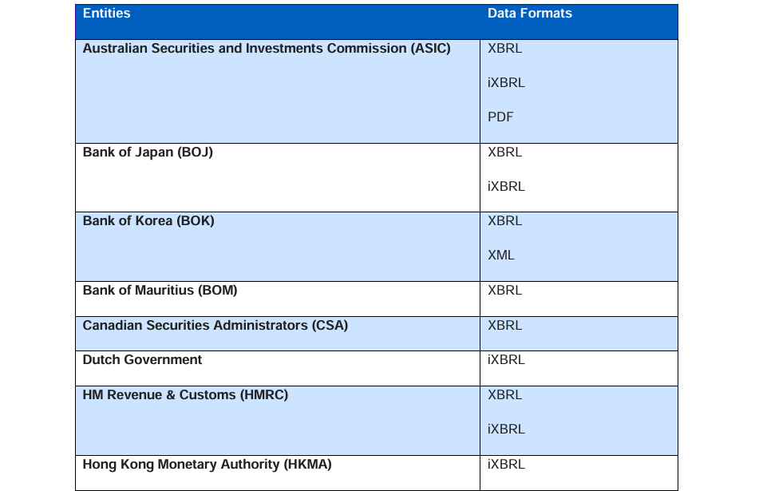
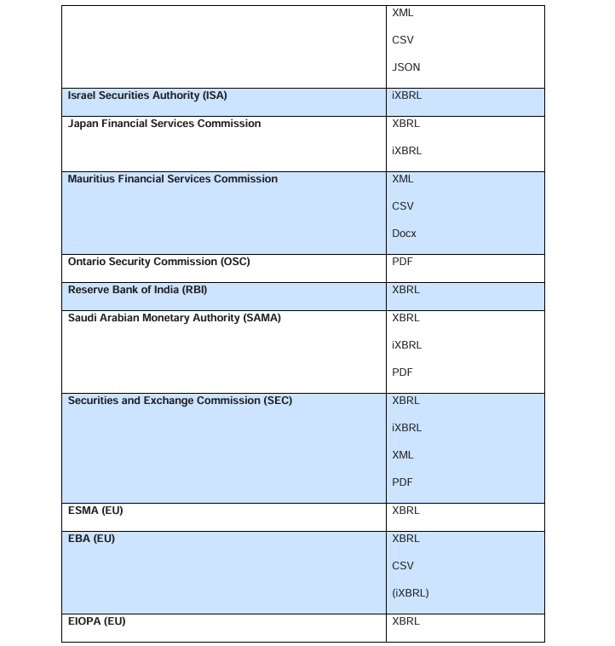
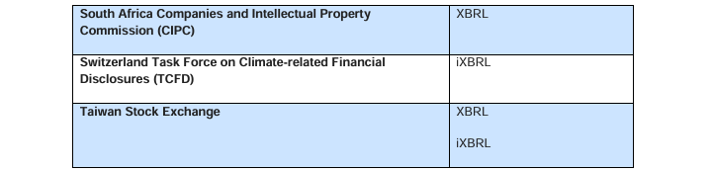

3.2 Descripción general de los formatos de datos
16. El estudio de mercado de las organizaciones representativas reveló una larga lista de siete formatos de datos de presentación de informes pertinentes que constituyen la base comúnmente utilizada para diversos tipos de informes reglamentarios. Tenga en cuenta que el estudio se centró exclusivamente en formatos de datos legibles por máquina que ya se utilizan en dominios relacionados.
17. XBRL (eXtensible Business Reporting Language): XBRL5 es un estándar abierto basado en XML (Extensible Markup Language) comúnmente utilizado para los informes comerciales digitales. Proporciona un lenguaje en el que los términos de presentación de informes pueden definirse de forma autoritativa e incluirse en una taxonomía, actuando como un diccionario. XBRL permite asignar etiquetas únicas a los hechos notificados, lo que garantiza informes más precisos y eficientes. El estándar es gestionado por XBRL International, una organización sin ánimo de lucro.
18. iXBRL (Inline eXtensible Business Reporting Language): iXBRL es un lenguaje estructurado basado en el estándar HTML (HyperText Markup Language). Este formato es un estándar abierto y es reconocido como un formato que permite a los usuarios crear documentos que son legibles tanto por máquina como por humanos sin necesidad de un software especial (la visualización se puede realizar a través de cualquier navegador de Internet). iXBRL se basa en el estándar HTML y en el etiquetado XBRL.
19. XML (Extensible Markup Language): XML es un lenguaje de marcado diseñado para almacenar, transmitir y reconstruir datos arbitrarios. Este formato fue creado para facilitar y apoyar el intercambio de información entre sistemas informáticos.
20. CSV (valores separados por comas): CSV es un formato simple, considerado como un formato plano, que se utiliza a menudo para representar matrices de valores numéricos y textuales. Es un formato delimitado que tiene campos separados por una coma y filas separadas por caracteres que indican un salto de línea.
21. JSON (JavaScript Object Notation): JSON es un formato de intercambio de datos basado en un subconjunto del estándar del lenguaje de programación JavaScript. El formato de texto es independiente del lenguaje, pero utiliza convenciones que son familiares para los programadores que dominan los lenguajes de la familia C, lo que facilita la escritura y lectura por parte de los humanos y el análisis y la generación por parte de las máquinas.
22. Docx: Docx es el formato para documentos de Microsoft Word utilizado por Microsoft Office 2007 y versiones posteriores. El documento evolucionó de un binario simple a una combinación de archivos XML y binarios.
23. PDF (Portable Document Format): PDF es un estándar abierto mantenido por la Organización Internacional de Normalización (ISO), creado inicialmente por Adobe. Este formato es comúnmente reconocido como el formato para la presentación e intercambio de documentos. Este formato es independiente del software, hardware o sistema operativo.

4. Evaluación de la idoneidad de los formatos de datos
4.1 Introducción
24. La idoneidad de los diferentes formatos de datos se evaluó sobre la base de dos criterios principales: la "idoneidad para la finalidad" y la "idoneidad para el futuro" del formato de datos respectivo para los libros blancos de MiCA, así como otras divulgaciones textuales similares en el contexto del PAAS.
25. La "idoneidad para el propósito" describe la capacidad del formato de datos para cumplir con los requisitos reglamentarios actuales, y la "idoneidad para el futuro" describe la capacidad de cumplir con los requisitos futuros.
4.1.1 Adecuación para el propósito
26. Este criterio tiene por objeto evaluar si un formato de datos concreto es adecuado para el caso de uso específico de los libros blancos MiCA, así como para otras divulgaciones textuales similares en el contexto del PAAS para las que la AEVM tiene un mandato similar. Tenga en cuenta que los libros blancos de MiCA estarán en el ámbito de aplicación del PAAS a partir de 2030 («fase 3» del PAAS).
27. La MiCA exige explícitamente que los libros blancos de las tres categorías de criptoactivos (ART, EMT y otros criptoactivos) sean legibles por máquina. Además, los libros blancos sirven para informar y proteger a los inversores. Por lo tanto, también es importante (incluso si MiCA no lo requiere) que los documentos técnicos sean legibles por humanos.
28. Por lo tanto, los aspectos esenciales de la "idoneidad para la finalidad" son el grado de legibilidad de los formatos de datos para máquinas y personas, que se definen con más detalle de la siguiente manera:
• Legibilidad mecánica: la Directiva de Datos Abiertos (UE 2019/1024) define la legibilidad mecánica como la que permite la identificación, el reconocimiento y la extracción de datos (esta es la definición de legibilidad mecánica a la que hace referencia el texto ESAP L1).
• Legibilidad humana: Este requisito debe permitir a los lectores, y en particular a los inversores minoristas, leer el documento sin necesidad de utilizar herramientas de software especiales.
4.1.2 Aptitud para el futuro
29. El segundo criterio principal evaluó la viabilidad futura de los formatos de datos seleccionados, es decir, la capacidad del formato de datos específico para satisfacer las necesidades futuras de la AEVM.
30. Este criterio principal se dividió en cinco subcriterios:
• Nivel de adopción: Nivel de adopción en otros marcos regulatorios similares en Europa y otras jurisdicciones.
• Reutilización: capacidad para acomodar diversas estructuras de datos, adaptarse a los diferentes requisitos de datos y admitir la personalización y la extensibilidad.
• Gobernanza: Participación de los participantes de la industria y los reguladores en el mantenimiento de la norma.
• No propietario: Posibilidad de beneficiarse de la solución sin ninguna restricción de IP y de forma gratuita.
• Viabilidad de implementación: Capacidad de implementación a un costo incremental razonable tanto para las ANC como para el mercado.

4.2 Escala de evaluación
4.2.1 Idoneidad para el propósito
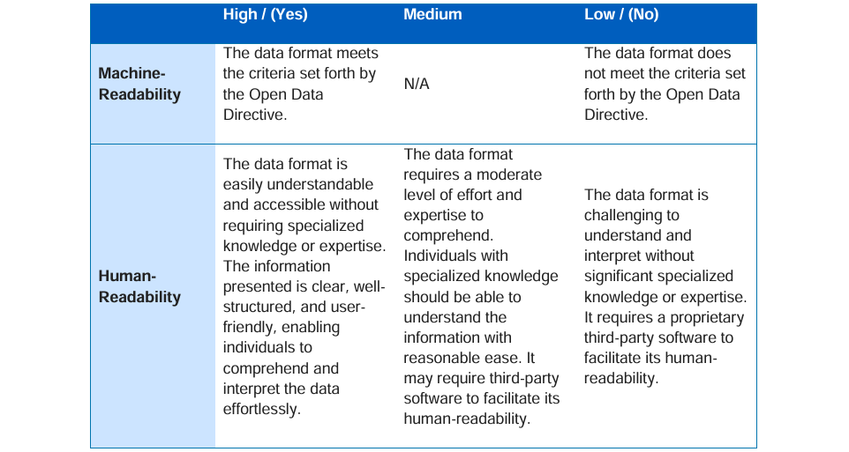
4.2.2 Aptitud para el futuro
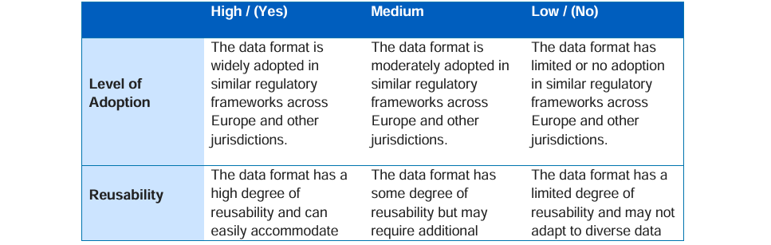
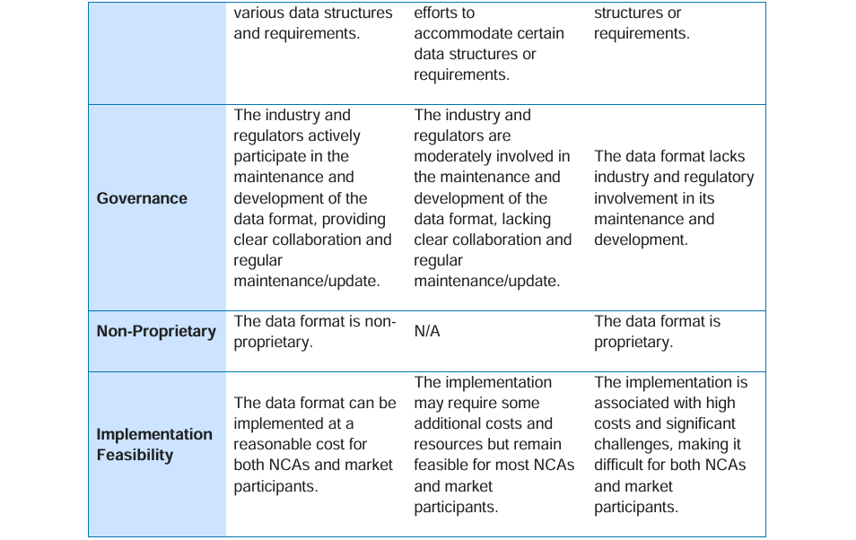
4.3 Evaluación
4.3.1 Adecuación a la prenda
4.3.1.1 Legibilidad mecánica
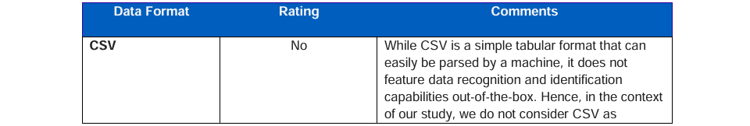
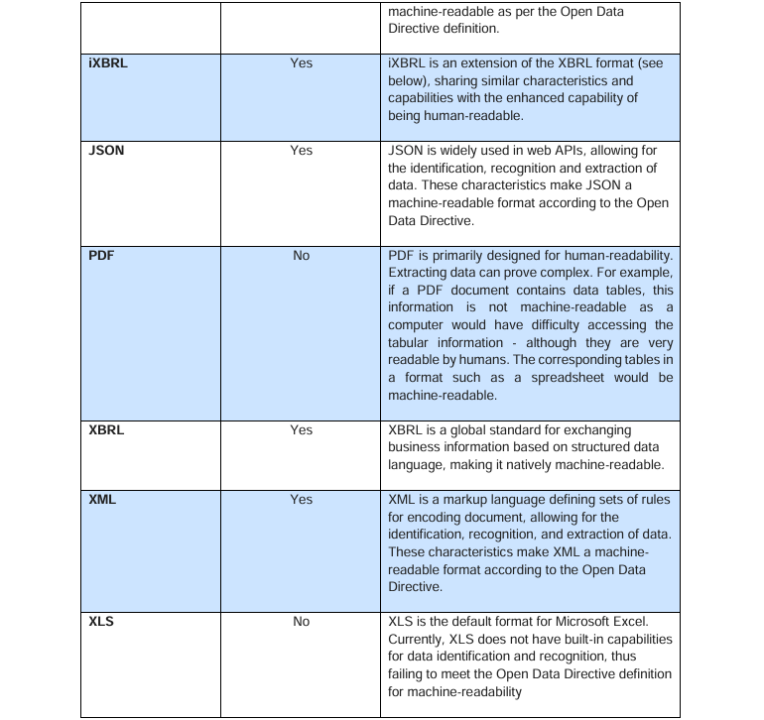

4.3.1.2 Legibilidad humana
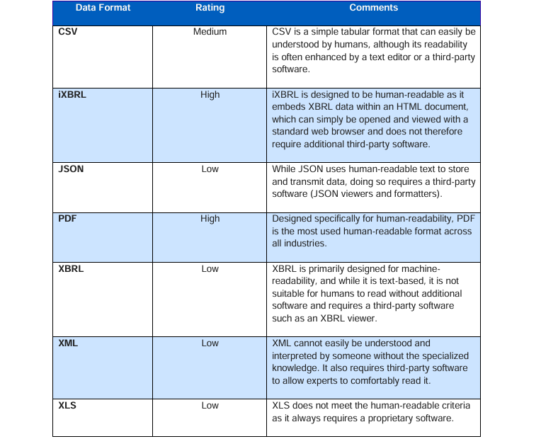
4.3.2 Aptitud para el futuro
4.3.2.1 Nivel de adopción
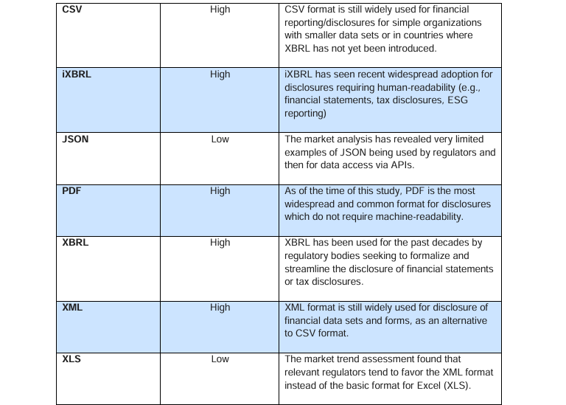
4.3.2.2 Reutilización
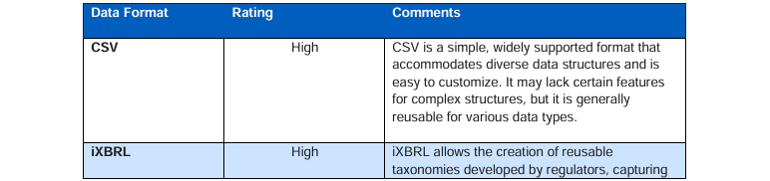
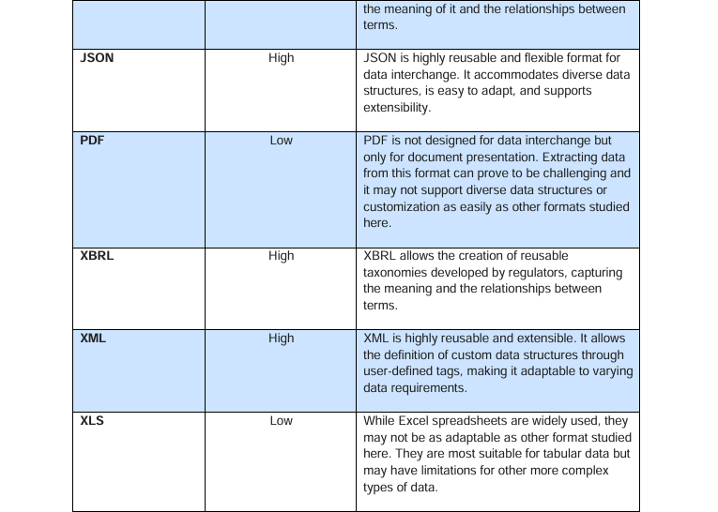
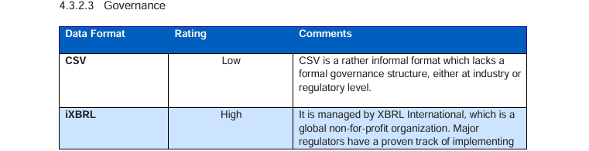
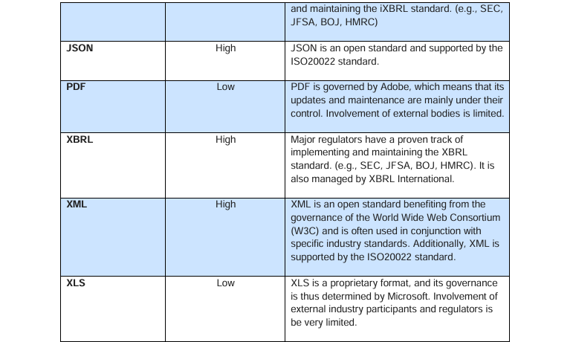
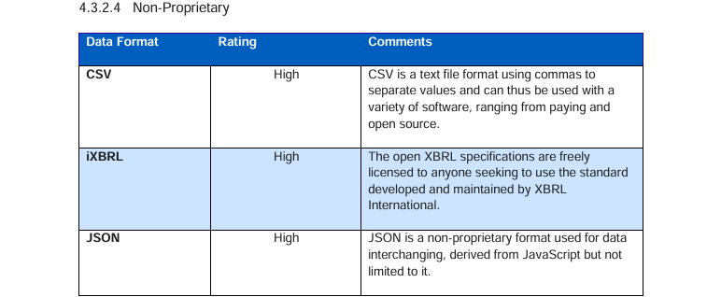
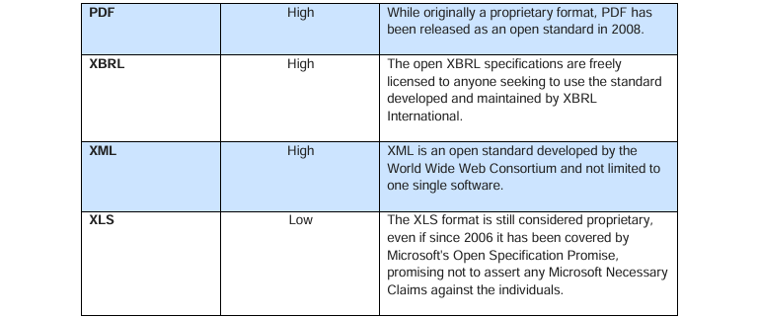
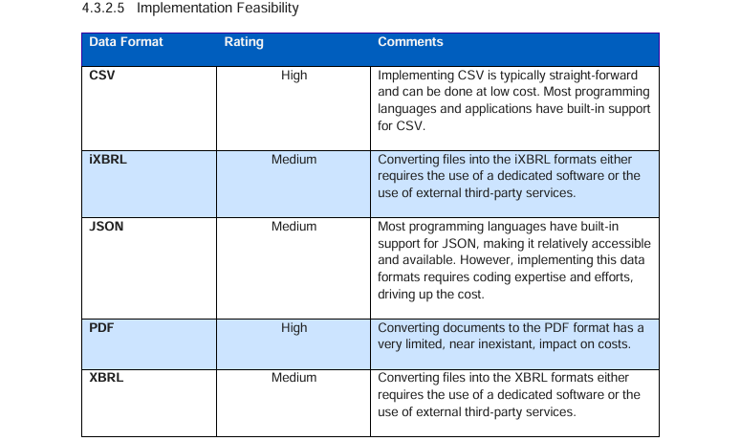
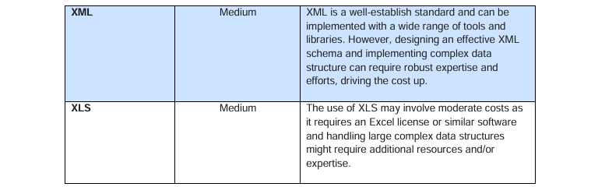

4.3.3 Resumen de los resultados
31. Los resultados de la evaluación de la idoneidad de los siete formatos de datos se resumen en el cuadro siguiente:
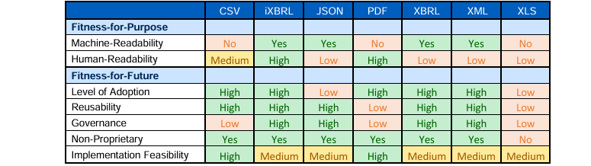
32. Sobre la base de los resultados de la evaluación, observamos que iXBRL parece ser el formato de datos más adecuado para la divulgación de libros blancos con arreglo al Reglamento MiCA.
33. iXBRL parece ser el único formato de datos que proporciona una combinación perfecta de legibilidad mecánica y humana, tal como se requiere en el contexto de MiCA. El formato de datos es un estándar abierto y ofrece un alto grado de flexibilidad a través de sus taxonomías reutilizables. iXBRL también se beneficia de una tasa de adopción cada vez mayor en jurisdicciones y casos de uso similares, lo que confirma y consolida su posición como los formatos de datos más adecuados para la divulgación de libros blancos.
34. iXBRL sigue siendo una tecnología emergente utilizada en contextos similares, lo que limita la disponibilidad de datos sobre los costos relacionados con su implementación. Dada la escasez de datos y las limitaciones de tiempo de este estudio, el siguiente subcapítulo tiene como objetivo identificar los indicadores de costos que se pueden utilizar para obtener información sobre las consideraciones de costos asociadas con iXBRL.
4.4 Consideraciones de costos
35. En este subcapítulo se identifican los indicadores de costes para evaluar los costes incrementales de alto nivel asociados a la utilización de iXBRL, que se evaluarán por separado para los emisores y para los reguladores y las ANC.
4.4.1 Consideraciones de costes para los emisores
36. Hasta la fecha, se carece de información sobre el coste de producción de los libros blancos en formato iXBRL, ya que no existe tal requisito. Por lo tanto, el estudio examinó dos escenarios posibles diferentes para evaluar los posibles costos incrementales para los emisores y los CAP.
37. En el primer escenario se supone la conversión de un documento PDF, Word o Excel directamente al formato iXBRL a través de un proveedor externo. Servicios
38. La estimación actual de los costos de etiquetado o conversión de iXBRL varía significativamente según las diferentes fuentes. La presentación de HMRC iXBRL12 suele oscilar entre 199 € y 299 €, mientras que la presentación de informes ESEF suele oscilar entre 900 € y 1350 €, dependiendo del tamaño del archivo y del tiempo esperado que debería llevar convertirlo.
39. La segunda hipótesis considera el uso de un formulario en línea, o de una hoja de cálculo de Excel facilitada por la AEVM, para comunicar la información requerida sobre el libro blanco. A continuación, se supone que la información recibida ha sido convertida por la AEVM (en el caso de la plataforma en línea) o por el emisor (en el caso de una herramienta de hoja de cálculo de Excel) al formato iXBRL. Este enfoque no supondría ningún coste adicional para los emisores, ya que simplemente copiarían y pegarían el contenido del libro blanco pertinente en el campo correspondiente del formulario en línea o de la hoja de cálculo de Excel. Sin embargo, habría que tener en cuenta el impacto en los costes de la AEVM para desarrollar la plataforma.
40. En resumen, la adopción de iXBRL como formato de presentación de datos entraña costos que pueden variar en función del enfoque de aplicación. Los precios de los proveedores de servicios en el Reino Unido muestran que los servicios de conversión ya están disponibles hoy en día en un rango de precios de 199 € a 1350 €, dependiendo del contexto específico de los informes. Esto debería ser un fuerte indicador del rango de precios potencial de servicios similares para libros blancos. También se espera que a medida que aumente la adopción en el mercado, aumente la competencia entre los proveedores de servicios y, por lo tanto, los precios de los servicios de conversión tiendan a disminuir.

4.4.2 Consideraciones de costes para los reguladores y las ANC
41. Las consideraciones relativas a los costes para los reguladores y las ANC se investigaron mediante entrevistas con dos organizaciones reguladoras comparables que ya tenían experiencia en la aplicación de iXBRL para la divulgación de información basada en texto.
42. Hasta la fecha, ninguna de las organizaciones reguladoras entrevistadas ha podido cuantificar los costes asociados a la aplicación de iXBRL. La razón principal es que esas organizaciones utilizaron recursos internos para desarrollar e implementar los formatos de datos, y la evaluación de los costos requeriría un análisis que no les ha sido posible realizar en el plazo establecido.
43. No obstante, dada la información recopilada en estas entrevistas, es posible formarse hipótesis de trabajo sobre las consideraciones de costes para los reguladores y las ANC:
• Las organizaciones entrevistadas compartieron la opinión de que los costos incrementales disminuyen para iXBRL a medida que avanza su adopción. A medida que se exigen más divulgaciones en iXBRL, el formato de datos se convierte en un estándar de la industria y el costo incremental, tanto para los preparadores como para el regulador, disminuye con el tiempo.
• Las divulgaciones basadas en texto, como los libros blancos de MiCA, requieren menos reglas de validación y más simples en comparación con las divulgaciones de información financiera de las NIIF.
44. Además, las ANC ya están desarrollando o prevén desarrollar sus capacidades técnicas para gestionar iXBRL gracias al formato de presentación de informes del FEUE. En las diversas discusiones que condujeron a este informe, las partes interesadas relevantes han reconocido que los informes de ESEF son más complejos que MiCA. Teniendo en cuenta estos factores, el coste adicional de la gestión de los libros blancos de MiCA en formato iXBRL puede considerarse muy limitado.
45. A medida que crezca la adopción de iXBRL en Europa y jurisdicciones similares, será crucial seguir de cerca los análisis de costo-beneficio realizados por organizaciones experimentadas. Sin embargo, con el nivel actual de información disponible en el mercado, los elementos antes mencionados serán los únicos puntos de referencia para la consideración de costos para el regulador y las ANC en este estudio.

5. Conclusiones
5.1 Recomendaciones
46. Gartner recomienda adoptar iXBRL como formato de datos técnicos para la divulgación de documentos técnicos en virtud de la regulación MiCA y otras divulgaciones similares basadas en texto que estarán cubiertas por el PAAS.
47. Los resultados de la evaluación de idoneidad nos permiten identificar iXBRL como el formato de datos más adecuado en función de la evaluación realizada. iXBRL es un formato de datos técnicos abierto y no patentado que ofrece una combinación perfecta de legibilidad mecánica y humana, con la flexibilidad de manejar información cualitativa y no estructurada.
48. La investigación de mercado también nos permitió observar una tendencia positiva en la adopción de iXBRL en otras autoridades reguladoras relacionadas y organizaciones de servicio público como estándar para las divulgaciones basadas en textos narrativos pesados. El aumento de la adopción de iXBRL se refleja en el mayor soporte ofrecido por las empresas de software y los proveedores de servicios de conversión en Europa y otras jurisdicciones.
49. En el momento del estudio, y sobre la base de la información de mercado disponible, las consideraciones de costes para los emisores se consideran razonables, con costes previstos de servicios de conversión que oscilan entre 199 y 1350 euros, en función de la naturaleza y el tamaño de las divulgaciones. A medida que aumenta la tasa de adopción de iXBRL, se espera que la oferta de mercado continúe expandiéndose y que los costos para los emisores disminuyan con el tiempo.
50. Se puede argumentar que desviarse de la tendencia de normalización de utilizar iXBRL para la divulgación de información basada en texto podría dar lugar a costes más elevados para los emisores a medio y largo plazo.
51. Por último, iXBRL cumple los requisitos establecidos por otras iniciativas de la UE en materia de datos y podría reutilizarse para otras divulgaciones similares basadas en texto cubiertas por el PAAS. Los esfuerzos de normalización son esenciales para reducir los costes incrementales para el regulador y/o las ANC.
52. En el siguiente subcapítulo se destacan las ventajas adicionales de adoptar iXBRL para la divulgación del libro blanco en virtud del Reglamento MiCA.
5.2 Más información sobre iXBRL
53. Un análisis más detallado de iXBRL revela ventajas adicionales a las mencionadas en el subcapítulo anterior.
54. Como funcionalidad estándar, iXBRL ofrece compatibilidad con los navegadores estándar, lo que permite una fácil visualización e impresión sin recurrir a software propietario. Además, nuestra observación de las tendencias del mercado en el Reino Unido nos permite suponer que, con el creciente número de empresas de software que apoyan iXBRL, la necesidad de grandes esfuerzos de desarrollo de software y los riesgos asociados se reducirán significativamente.
55. iXBRL se considera un formato accesible para los desarrolladores, dado que se basa en HTML, lo que permite que el formato de datos admita gráficos, diversos formatos e idiomas, lo que proporciona una mayor flexibilidad para presentar la información. Esta característica podría ser interesante para los libros blancos, que pueden contener gráficos e imágenes para complementar la narrativa y los datos no estructurados, incluso si aún no está previsto en la regulación MiCA.
56. Esas características facilitarían la visualización de la información, facilitando las comprobaciones de coherencia y exactitud. Esta capacidad reduce los esfuerzos tanto para los preparadores como para los consumidores, lo que garantiza resultados rentables, útiles y fiables de los informes iXBRL.
57. Por último, en el contexto de los libros blancos de MiCA, iXBRL requeriría pocas y sencillas reglas de validación. Varias partes interesadas entrevistadas en el contexto del estudio confirmaron que el ESEF requería reglas de validación más complejas en comparación con lo que se necesitaría en virtud de la regulación MiCA.
5.3 Relación con otras iniciativas de datos de la UE
58. El equipo del proyecto también investigó otras iniciativas relacionadas con los datos de la UE para ver cómo se trata iXBRL en su contexto. Las iniciativas investigadas son:
• Formato Electrónico Único Europeo (FEUE)
• Directiva de Informes de Sostenibilidad Corporativa (CSRD)
• Reglamento de Divulgación de Finanzas Sostenibles (SFDR)
• Informes del Pilar 3 de la EBA
• Punto de Acceso Único Europeo (PAAS)
59. En general, los resultados del análisis mostraron que el uso de iXBRL para los libros blancos de MiCA y otras divulgaciones textuales similares era en gran medida coherente con todas estas iniciativas.
60. En las páginas siguientes se ofrecen más detalles sobre la relación entre las diferentes iniciativas de la UE en materia de datos y iXBRL.
5.3.1 Formato Electrónico Único Europeo (FEUE)
Fuente: https://www.esma.europa.eu/press-news/esma-news/esma-publishes-2022-esefxbrl-taxonomy-files-and-esef-conformance-suite
Antecedentes
• El Formato Electrónico Único Europeo (FEUE) es el formato electrónico de información en el que los emisores cuyos valores están admitidos a cotización en los mercados regulados de la UE deben preparar sus informes financieros anuales para facilitar la accesibilidad, el análisis y la comparabilidad de los informes financieros anuales.
• El ESEF significa proporcionar información en un formato legible por máquina y por humanos: iXBRL.
Formato de datos
• El Reglamento ESEF exige que todos los emisores con valores cotizados en un mercado regulado de la UE preparen sus informes financieros anuales en xHTML y marquen los estados financieros consolidados IFRS contenidos en ellos utilizando etiquetas XBRL y la tecnología iXBRL.
• La taxonomía ESEF 2022 se basa en la Taxonomía IFRS 2022, elaborada y actualizada anualmente por la Fundación IFRS.
• La Fundación IFRS también publica un documento de versionado que explica los cambios en comparación con la taxonomía anterior. El paquete de taxonomía del FEUE incluye etiquetas en todas las lenguas de la UE.
5.3.2 Directiva sobre información corporativa en materia de sostenibilidad (CSRD)
Fuente: https://finance.ec.europa.eu/capital-markets-union-and-financial-markets/companyreporting-and-auditing/company-reporting/corporate-sustainability-reporting_en
Antecedentes
• La legislación de la UE exige que todas las grandes empresas y todas las empresas que cotizan en bolsa (excepto las microempresas cotizadas) divulguen información sobre lo que consideran los riesgos y oportunidades derivados de cuestiones sociales y medioambientales, y sobre el impacto de sus actividades en las personas y el medio ambiente.
• Esto ayuda a los inversores, las organizaciones de la sociedad civil, los consumidores y otras partes interesadas a evaluar el rendimiento de las empresas en materia de sostenibilidad, como parte del Pacto Verde Europeo.
• Las empresas sujetas a la CSRD tendrán que informar de acuerdo con los Estándares Europeos de Información de Sostenibilidad (ESRS). Las normas fueron elaboradas por el EFRAG, anteriormente conocido como Grupo Consultivo Europeo de Información Financiera, un organismo independiente que reúne a diferentes partes interesadas.
Formato de datos
• La Directiva de Informes Corporativos de Sostenibilidad (CSRD) determina que la información sobre sostenibilidad deberá presentarse digitalmente de acuerdo con el Formato Electrónico Único Europeo (FEUE).
• El ESEF significa proporcionar información en un formato legible por máquina y por humanos: iXBRL.
5.3.3 Reglamento de Divulgación de Finanzas Sostenibles (SFDR)
Fuente: https://www.esma.europa.eu/sites/default/files/2023-12/JC_2023_55_ _Final_Report_SFDR_Delegated_Regulation_amending_RTS.pdf

Antecedentes
• La UE ha establecido un marco de transparencia, el Reglamento de Divulgación de Finanzas Sostenibles (SFDR).
• Al establecer cómo los participantes en los mercados financieros deben divulgar información sobre sostenibilidad, ayuda a los inversores que buscan invertir su dinero en empresas y proyectos que apoyan objetivos de sostenibilidad a tomar decisiones informadas. El SFDR también está diseñado para permitir a los inversores evaluar adecuadamente cómo se integran los riesgos de sostenibilidad en el proceso de decisión de inversión. De este modo, el SFDR contribuye a uno de los grandes objetivos políticos de la UE: atraer financiación privada para ayudar a Europa a realizar el cambio hacia una economía de cero emisiones netas.
Formato de datos
• Las AES han tenido en cuenta las respuestas de las partes interesadas, de las cuales una mayoría sustancial expresó su apoyo a las divulgaciones de SFDR legibles por máquina.
• Muchas partes interesadas recomendaron específicamente iXBRL para cumplir con los requisitos de formato, asegurando que las divulgaciones satisfagan las necesidades de procesamiento tanto humanas como automatizadas.
• Reconociendo la importancia de alinearse con el próximo Reglamento Europeo de Punto de Acceso Único (PAAS), las AES proponen que las divulgaciones disponibles en el PAAS se presenten en un formato que sea legible tanto por humanos como por máquinas, específicamente iXBRL, una medida que afectará a todas las divulgaciones cubiertas por el SFDR. Este enfoque se alinea con los requisitos de presentación de informes de sostenibilidad de la Directiva de Informes de Sostenibilidad Corporativa (CSRD), lo que fomenta la coherencia y la facilidad de interpretación.
* * Tenga en cuenta que esta propuesta aún está bajo la consideración de la Comisión Europea.

Informes del Pilar 3 de la EBA
Antecedentes
• Tras las recientes actualizaciones de los marcos regulatorios de las entidades de crédito y las empresas de inversión, y la publicación en 2018 del plan de acción de la Comisión Europea sobre finanzas sostenibles, la ABE está aplicando una nueva estrategia política sobre la divulgación de información del pilar 3 de las entidades que busca aumentar la eficiencia de la información de las entidades y reforzar la disciplina del mercado mediante el desarrollo de un marco global con información coherente y comparable.
• Además, la EBA tiene como objetivo promover la transparencia sobre los riesgos ambientales, sociales o de gobernanza (ESG), animando a las instituciones a reforzar su gestión de estos riesgos y promoviendo la concienciación sobre su papel clave en la transición hacia una economía verde.

Formato de datos
• EBA propone XBRL-CSV como formato de datos de reporte del Pilar 3 y no iXBRL debido a limitaciones de tiempo.
• La EBA está investigando el uso de iXBRL para campos de datos cualitativos (no estructurados): esta pregunta se la hicieron los participantes en la audiencia pública del 23 de enero de 2024.
5.3.4 Punto de Acceso Único Europeo (PAAS-ESAP)
Antecedentes
• El punto de acceso único europeo (PAAS) proporcionará acceso electrónico centralizado a la información pertinente para los mercados de capitales y los servicios financieros (incluida la información relacionada con la sostenibilidad) que debe hacerse pública con arreglo a la legislación de la UE, pero también a otros tipos de información pertinente para los mercados de capitales y los servicios financieros que las empresas decidan publicar voluntariamente.
• El PAAS es la acción número uno del plan de acción de la Unión de los Mercados de Capitales (UMC) de 2020.
Formato de datos
• Algunos datos estarán disponibles en formato legible por máquina, lo que ayudará a los usuarios a buscar y comparar datos más fácilmente.
• Toda la información estará disponible en un formato extraíble de datos, que permita la comparabilidad, bajo términos de uso abiertos.
• Las AES tendrán competencias para desarrollar formatos legibles por máquina caso por caso.
• Se espera que iXBRL sea uno de los formatos permitidos para los datos legibles por máquina sobre la base de la Consulta del Comité Mixto sobre los ITS sobre los artículos 5 y 7 del ESAP.

